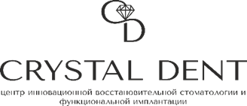

**Медицинская помощь при предоставлении платных медицинских услуг организуется и оказывается:**

а) в соответствии с **положением** об организации оказания медицинской помощи по видам медицинской помощи, которое утверждается Министерством здравоохранения РФ.

б) в соответствии с **порядками** оказания медицинской помощи, утверждаемыми Министерством здравоохранения РФ, обязательными для исполнения на территории РФ всеми медицинскими организациями.

в) на основе **клинических рекомендаций**;

г) с учетом **стандартов медицинской** помощи, утверждаемых Министерством здравоохранения РФ (далее - стандарт медицинской помощи).

Стандарты и клинические рекомендации располагается на нашем сайте https://crystal-dent.ru/ в разделе «Правовая информация»:

